PROJECT 1/3 · MẢNG AI · BƯỚC 3
Giải thích ý nghĩa
Flow, khối, từ khoá, tham số và công thức trong baseline CNN nhận diện chữ số viết tay
Mục lục
1. Flow tổng thể của chương trình
2. Các khối trong code
3. Từ khoá và câu lệnh hay gặp
3.1 Cấu trúc model
3.2 Vòng huấn luyện
3.3 Đánh giá
4. Các lớp trong mạng và công thức
4.1 Kích thước đầu ra
4.2 Số tham số
4.3 Chuỗi shape của SmallCNN
5. Tham số — tăng hoặc giảm thì khác gì
5.1 Nhóm ĐỔI số tham số — sửa kiến trúc
5.2 Nhóm KHÔNG đổi số tham số — chỉ đổi cách học
5.3 Ví dụ tính tay: đổi padding từ 1 xuống 0
6. Đọc kết quả
7. Bảng tra nhanh

1. Flow tổng thể của chương trình
Toàn bộ file mnist_digit_recognition.py và model_comparison.py đi theo đúng một mạch. Nắm mạch này trước rồi mới đi vào từng khối.
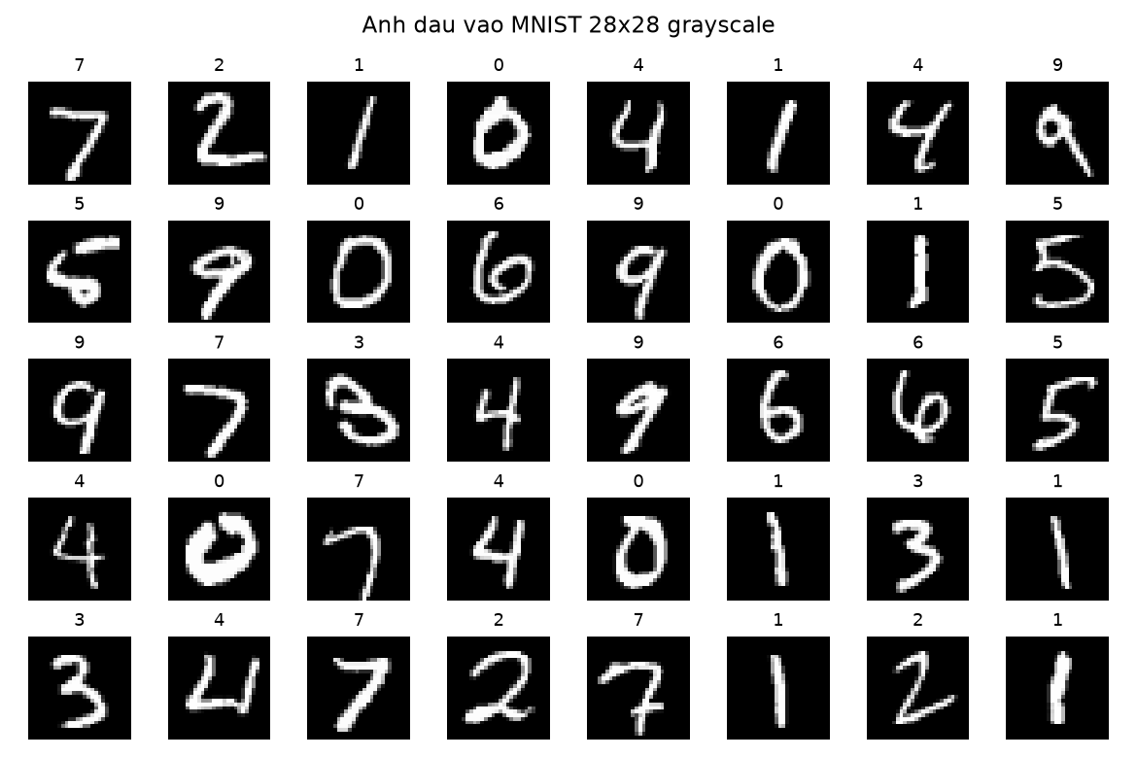
Hình 1 — Ảnh đầu vào: 28×28 pixel, ảnh xám, chữ số nằm gọn trong vùng 20×20 ở giữa.
Giai đoạn | Làm gì | Kết quả ra
1. Dữ liệu | Tải MNIST, chuẩn hoá, chia train/val/test, gói thành DataLoader | 3 loader, batch 64
2. Model | Định nghĩa class kế thừa nn.Module, viết hàm forward | Đối tượng model với trọng số khởi tạo ngẫu nhiên
3. Loss + Optimizer | Chọn cách đo sai và cách sửa trọng số | criterion, optimizer
4. Train | Lặp qua từng batch: zero_grad → forward → loss → backward → step | Trọng số đã học
5. Đánh giá | Đo trên val mỗi epoch, lưu bản tốt nhất; test chạm 1 lần cuối | val acc, test acc, file .pth
6. Dùng lại | Nạp .pth để chạy demo, phân tích lỗi, hoặc xuất tham số | Demo Gradio, confusion matrix
Giai đoạn 3 và 4 chỉ tồn tại lúc huấn luyện. Khi đưa model xuống phần cứng chỉ còn lại giai đoạn 2 — đó là lý do phải phân biệt rõ model lúc train và model lúc inference.

2. Các khối trong code
File chia sẵn thành các khối đánh dấu bằng # %% [n]. Mỗi khối là một việc độc lập, chạy được riêng trên Colab/Jupyter.
Khối | Nội dung | Vì sao tách riêng
[1] Import | Nạp thư viện, chọn device | Chạy một lần, đổi CPU/GPU ở đúng một chỗ
[2] Dữ liệu | transform, dataset, random_split, DataLoader | Sửa cách chia dữ liệu không đụng tới model
[3] Model | class DigitCNN / SmallCNN | Đổi kiến trúc chỉ cần thay class, phần còn lại giữ nguyên
[4] Loss + Optimizer | criterion, optimizer | Thử optimizer khác mà không sửa vòng train
[5] Vòng train | train_one_epoch() | Dùng lại được cho mọi kiến trúc
[6] Đánh giá | evaluate() | Dùng chung cho val và test, chỉ khác loader truyền vào
[7] Chạy | Vòng lặp epoch, so val acc, lưu checkpoint | Nơi duy nhất quyết định train bao nhiêu epoch
[8] Lưu / nạp | torch.save, torch.load | Tách khỏi phần train để nạp lại mà không train lại

3. Từ khoá và câu lệnh hay gặp

3.1 Cấu trúc model
Từ khoá | Ý nghĩa | Sai thường gặp
nn.Module | Lớp cha của mọi model. Tự quản lý danh sách trọng số | Quên gọi super().__init__()
__init__ | Khai báo các lớp. Chạy một lần khi tạo model | Khai báo lớp trong forward → mỗi lần gọi lại tạo trọng số mới
forward | Định nghĩa dữ liệu chạy qua mạng theo thứ tự nào | Gọi model.forward(x) trực tiếp thay vì model(x)
model(x) | Gọi forward kèm các hook của PyTorch | —
x.flatten(1) | Duỗi tensor từ chiều 1 trở đi, giữ nguyên chiều batch | Dùng flatten() không tham số → mất luôn chiều batch

3.2 Vòng huấn luyện
optimizer.zero_grad() # 1. xoá gradient của bước trước
output = model(data) # 2. forward
loss = criterion(output, target)
loss.backward() # 3. tính gradient
optimizer.step() # 4. cập nhật trọng số
Câu lệnh | Ý nghĩa | Bỏ đi thì sao
zero_grad() | Đặt gradient về 0 | Gradient cộng dồn qua các batch → mạng học sai hoàn toàn
backward() | Lan truyền ngược, tính gradient của loss theo từng trọng số | Gradient vẫn là 0, step() không đổi gì
step() | Cập nhật trọng số theo gradient và thuật toán optimizer | Trọng số đứng yên, loss không giảm
loss.item() | Lấy giá trị số từ tensor loss | Cộng dồn tensor → giữ cả đồ thị tính toán, tốn RAM

3.3 Đánh giá
Câu lệnh | Ý nghĩa | Bỏ đi thì sao
model.train() | Bật chế độ huấn luyện: Dropout hoạt động | Đánh giá ra kết quả thấp giả vì Dropout vẫn tắt neuron
model.eval() | Bật chế độ suy luận: Dropout tắt | Kết quả đánh giá nhiễu, không lặp lại được
torch.no_grad() | Không dựng đồ thị tính gradient | Tốn RAM và chậm hơn, kết quả vẫn đúng
output.argmax(dim=1) | Lấy chỉ số lớp có điểm cao nhất | —
state_dict() | Từ điển tên lớp → tensor trọng số | —

4. Các lớp trong mạng và công thức

4.1 Kích thước đầu ra
Một công thức dùng chung cho cả Conv2d và MaxPool2d:
H_out = floor( (H_in + 2*padding - kernel) / stride ) + 1
Suy ra bằng cách đếm số vị trí đặt được cửa sổ. Mép trái cửa sổ nhảy theo bước stride, điều kiện còn nằm trong ảnh là mép_trái + kernel ≤ H_in + 2*padding. Số vị trí = số bước hợp lệ cộng 1, vì vị trí 0 cũng tính.
Hệ quả: padding = (kernel − 1) / 2 thì H_out = H_in. Chỉ ra số nguyên khi kernel lẻ — một trong các lý do kernel luôn lẻ.

4.2 Số tham số
Lớp | Công thức params | Phụ thuộc kích thước ảnh?
Conv2d | k × k × in_ch × out_ch + out_ch | KHÔNG — cùng kernel dùng lại khắp ảnh
Linear | in_features × out_features + out_features | CÓ — in_features chính là ảnh đã duỗi phẳng
MaxPool2d | 0 | —
ReLU | 0 | —
Flatten | 0 | —
Dropout | 0 | —
Đây là câu trả lời cho “vì sao conv rẻ mà fc đắt”. Trong DigitCNN, fc1 một mình chiếm 97,06% tổng tham số vì nó nhận 1568 đầu vào và nối đầy đủ tới 128 neuron.

4.3 Chuỗi shape của SmallCNN
Bước | Phép tính | Shape ra | Params
input | — | 1 × 28 × 28 | 0
conv1 (1→8) | (28+2−3)/1+1 = 28 | 8 × 28 × 28 | 80
pool | (28−2)/2+1 = 14 | 8 × 14 × 14 | 0
conv2 (8→16) | giữ nguyên 14 | 16 × 14 × 14 | 1.168
pool | (14−2)/2+1 = 7 | 16 × 7 × 7 | 0
conv3 (16→16) | giữ nguyên 7 | 16 × 7 × 7 | 2.320
pool | floor((7−2)/2)+1 = 3 | 16 × 3 × 3 | 0
flatten | 16 × 3 × 3 | 144 | 0
fc (144→10) | — | 10 | 1.450
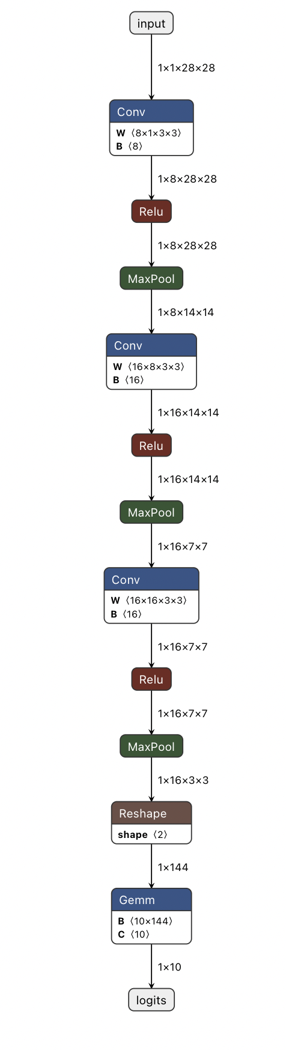
Hình 2 — Sơ đồ đọc trực tiếp từ small_cnn.onnx bằng Netron. Tên op là tên chuẩn của ONNX: Reshape ứng với x.flatten(1), Gemm ứng với nn.Linear. Không có Dropout và Softmax vì cả hai chỉ tồn tại lúc train.
Vì sao là Reshape mà không phải Flatten: ONNX có cả hai op. nn.Flatten thường ra Flatten, còn x.flatten(1), x.view() và x.reshape() đều ra Reshape — ô shape ⟨2⟩ chính là shape đích [batch, 144]. Exporter mới của PyTorch (dynamo) còn phân rã mọi thứ về phép nguyên thuỷ trước khi dịch, nên gần như luôn ra Reshape. Hai op này khác tên, không khác phép toán.
Khi viết golden model C, cả Reshape lẫn Flatten đều miễn phí — không có phép tính nào, chỉ là đọc cùng vùng nhớ theo cách đánh chỉ số khác. Nhưng THỨ TỰ chỉ số mới là chỗ chết người: PyTorch duỗi tensor [16,3,3] theo index = c·9 + h·3 + w (kênh trước). Lưu đầu ra conv trong C theo thứ tự khác thì vẫn đủ 144 số, chương trình vẫn chạy, nhưng mỗi trọng số của fc nhân với sai giá trị — không crash, chỉ ra kết quả sai.
Quy tắc để tự suy ra: Conv2d đổi số kênh và giữ nguyên cao × rộng (khi padding = 1, kernel = 3). MaxPool2d giữ nguyên số kênh và chia đôi cao × rộng. Hai phép đi theo hai chiều khác nhau nên không giẫm chân nhau.
Chỗ 7 → 3: hàng cuối và cột cuối (chỉ số 6) bị floor cắt bỏ hoàn toàn, không ảnh hưởng gì tới đầu ra. Với MNIST không sao vì chữ số nằm gọn trong vùng 20 × 20 ở giữa. Nhưng khi viết golden model C phải lặp lại đúng hành vi floor này — viết ceil là shape lệch từ đó trở đi và mọi lớp sau sai theo.

5. Tham số — tăng hoặc giảm thì khác gì
Phần này trả lời trực tiếp câu hỏi quan trọng nhất: đổi một con số thì cái gì thay đổi theo. Chia làm hai nhóm vì chúng tác động hoàn toàn khác nhau.

5.1 Nhóm ĐỔI số tham số — sửa kiến trúc
Tham số | Đang dùng | Tăng lên thì | Giảm xuống thì
kernel_size | 3 | Vùng nhìn rộng hơn. Params tăng theo bình phương (k²). Với k chẵn thì không có padding đối xứng | k = 1 chỉ trộn kênh, không nhìn quan hệ không gian → mất khả năng phát hiện cạnh
padding | 1 | Ảnh ra to hơn đầu vào, thêm viền số 0 vô nghĩa | padding = 0 → mỗi lớp co lại 2 pixel, thông tin mép mất dần, flatten nhỏ đi
stride | 1 (conv), 2 (pool) | Ảnh ra nhỏ nhanh, tính ít hơn nhiều. Có thể thay hẳn lớp pool | Không nhỏ hơn 1 được
out_channels | 8 / 16 / 16 | Nhiều đặc trưng hơn, accuracy thường tăng. Params tăng theo tích in × out | Nhẹ hơn hẳn nhưng dễ thiếu năng lực học
số lớp conv | 3 | Vùng nhìn lớn hơn, spatial nhỏ hơn trước flatten → lớp FC rẻ đi nhiều | Flatten to → lớp FC nổ (đúng vấn đề của DigitCNN)
neuron FC ẩn | bỏ hẳn | Params tăng cực nhanh: mỗi neuron nối tới TOÀN BỘ đầu vào | Bỏ hẳn tiết kiệm nhiều nhất — 200.832 xuống 1.450

5.2 Nhóm KHÔNG đổi số tham số — chỉ đổi cách học
Tham số | Đang dùng | Tăng lên thì | Giảm xuống thì
batch_size | 64 | Mỗi epoch nhanh hơn, tốn RAM hơn, gradient mượt hơn nhưng đôi khi tổng quát kém đi | Gradient nhiễu hơn, chậm hơn, đôi khi lại tổng quát tốt hơn
learning_rate | 0,001 | Học nhanh lúc đầu, nhưng dễ dao động hoặc không hội tụ | Ổn định hơn nhưng chậm, dễ kẹt ở cực tiểu địa phương
epochs | 8 / 30 | Học kỹ hơn. Quá nhiều thì overfit — val acc đi ngang rồi tụt | Chưa hội tụ. Đúng lỗi đã gặp: SmallCNN ở 8 epoch mới 98,42%, tới 27 epoch là 98,79%
dropout | 0,25 → bỏ | Chống overfit mạnh hơn nhưng học chậm hơn | Dễ overfit. Với model 5.018 tham số thì rủi ro thấp nên bỏ được
Ghi nhớ: data augmentation và mọi tham số ở mục 5.2 KHÔNG giảm được một tham số nào. Quantization cũng không — nó giảm số byte mỗi trọng số (4 → 1), chứ số trọng số giữ nguyên. Chỉ sửa kiến trúc (mục 5.1) mới giảm được số tham số.

5.3 Ví dụ tính tay: đổi padding từ 1 xuống 0
Giữ nguyên mọi thứ khác của SmallCNN, chỉ đổi padding của cả 3 lớp conv:
Bước | padding = 1 (hiện tại) | padding = 0
conv1 | 8 × 28 × 28 | 8 × 26 × 26
pool | 8 × 14 × 14 | 8 × 13 × 13
conv2 | 16 × 14 × 14 | 16 × 11 × 11
pool | 16 × 7 × 7 | 16 × 5 × 5
conv3 | 16 × 7 × 7 | 16 × 3 × 3
pool | 16 × 3 × 3 | 16 × 1 × 1
flatten | 144 | 16
fc | 144 × 10 + 10 = 1.450 | 16 × 10 + 10 = 170
TỔNG | 5.018 | 3.738
Nhẹ hơn 1.280 tham số, nhưng feature map cuối chỉ còn 1 × 1 — mạng gần như không còn thông tin vị trí để phân biệt. Đây là ví dụ cho thấy giảm params không phải lúc nào cũng tốt: phải nhìn cả shape, không chỉ nhìn con số tổng.

6. Đọc kết quả
Con số | Nghĩa là gì | Nhìn thế nào là bất thường
loss | Trung bình mức sai trên tập train | Không giảm → lr sai hoặc quên zero_grad. Giảm về gần 0 mà val không tăng → overfit
val accuracy | % đúng trên 10.000 ảnh validation | Đi ngang rồi tụt → đã qua điểm tốt nhất, nên dừng
test accuracy | % đúng trên 10.000 ảnh test, đo đúng 1 lần | Thấp hơn val nhiều → đã vô tình dùng test để ra quyết định
epoch tốt nhất | Epoch có val acc cao nhất | Trùng epoch cuối → chưa hội tụ, cần tăng epochs
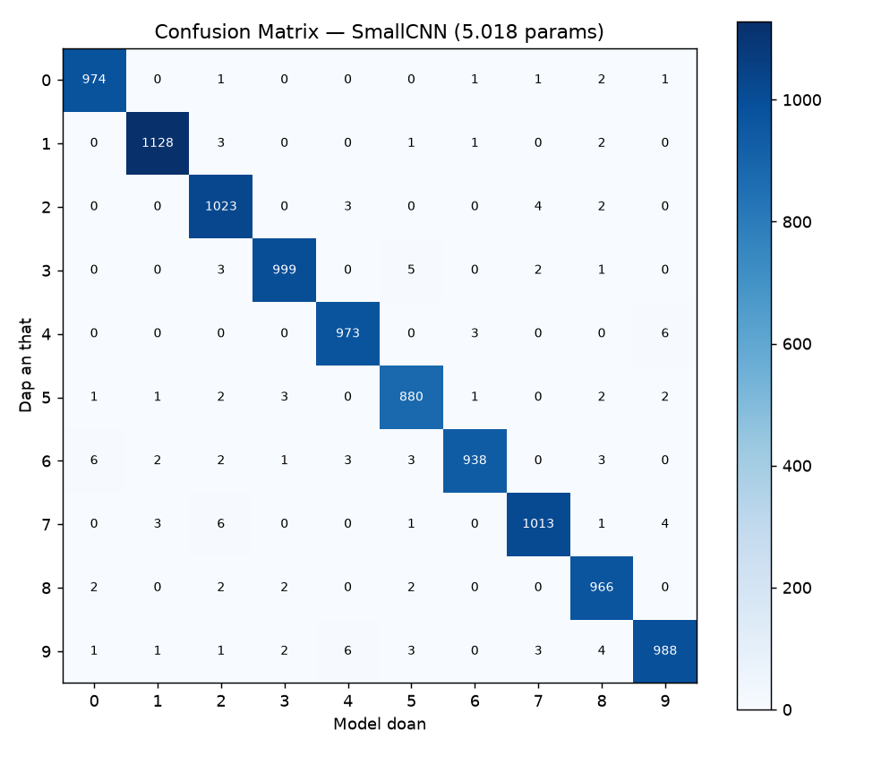
Hình 3 — Ma trận nhầm lẫn của SmallCNN. Hàng = đáp án thật, cột = model đoán. Đường chéo là số lần đoán đúng.
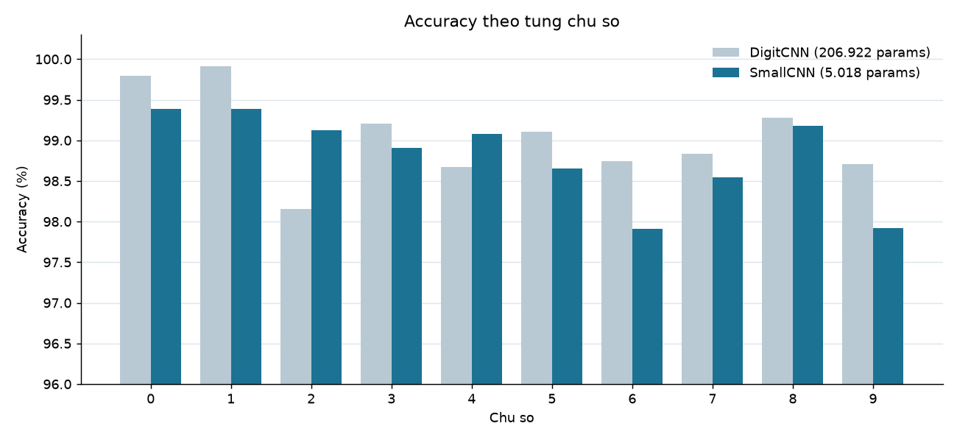
Hình 4 — Accuracy theo từng chữ số. Model nhỏ KHÔNG kém đều: số 2 và 4 tốt hơn model cũ, số 6 và 9 mới là chỗ kém đi.

6.1 Cắt 41 lần tham số thì model nhầm khác đi thế nào
Hạng | DigitCNN (206.922) | SmallCNN (5.018)
1 | 4 → 9 (9 lần) | 9 → 4 (6 lần)
2 | 5 → 3 (6 lần) | 7 → 2 (6 lần)
3 | 2 → 7 (6 lần) | 6 → 0 (6 lần)
4 | 9 → 5 (5 lần) | 4 → 9 (6 lần)
5 | 7 → 2 (5 lần) | 3 → 5 (5 lần)
Tổng sai / 10.000 | 95 | 118
Ba điều rút ra. Thứ nhất, chênh lệch đúng bằng 23 ảnh — khớp với 0,23% chênh accuracy. Thứ hai, model nhỏ không kém đều: số 2 từ 98,16% lên 99,13%, số 4 từ 98,67% lên 99,08%; đổi lại số 6 và 9 tụt xuống khoảng 97,9%. Thứ ba, cả hai model đều nhầm trong cùng một tập hình dạng — {4,9}, {2,7}, {3,5} — chỉ khác chiều. Nghĩa là các cặp này khó vì bản thân chữ số viết tay giống nhau, không phải vì model yếu. Model nhỏ không “ngu đi” theo kiểu khác, nó chỉ sai thêm ở đúng những chỗ vốn đã khó.
Thận trọng khi diễn giải: các con số 5–9 lần này rất nhỏ. Chênh lệch 1–2 lần giữa hai model nằm trong khoảng nhiễu, đừng kết luận quá mạnh từ thứ tự chính xác của bảng. Thứ đáng tin là xu hướng chung: cùng tập cặp khó, và sai số phân bố lại chứ không tăng đều.
Một quan sát đáng nói: test accuracy của SmallCNN (98,82%) cao hơn val accuracy (98,79%). Val acc là giá trị lớn nhất trong 30 lần đo nên tự nó hơi lạc quan; test set chỉ chạm 1 lần và không dùng để chọn gì, mà vẫn ra cao hơn. Đó là bằng chứng kết quả không phải ăn may khi chọn epoch.

7. Bảng tra nhanh
Cần tính | Công thức
Kích thước đầu ra | floor( (H_in + 2·padding − kernel) / stride ) + 1
Padding giữ nguyên size | padding = (kernel − 1) / 2
Params của Conv2d | k · k · in_ch · out_ch + out_ch
Params của Linear | in_features · out_features + out_features
Đầu vào của Flatten | channels · height · width
Bộ nhớ float32 | params × 4 byte
Bộ nhớ int8 | params × 1 byte
Số bước train mỗi epoch | số ảnh train ÷ batch_size
MAC của một lớp conv | k · k · in_ch · out_ch · H_out · W_out
Tài liệu tham khảo: PyTorch docs — mục Shape của torch.nn.Conv2d và torch.nn.MaxPool2d. Số liệu trong tài liệu lấy từ model_comparison.py và final_table.py của project.

